**计算机程序设计基础（C++)**

**实验报告**

专业班级： 软件工程2303班

学 号： 8209230301

姓 名： 郭庆

**实验报告成绩：**

|  |  |  |  |  |  |  |
| --- | --- | --- | --- | --- | --- | --- |
| **实验** | **实验一** | **实验二** | **实验三** | **实验四** | **实验五** | **总评** |
| **成绩** |  |  |  |  |  |  |

**批阅教师：**

**实验三 函数**

**一、实验目的**

本实验主要培养、训练学生对函数的理解，要求：

1. 掌握函数的定义、声明的方法；

2. 掌握函数的编写要求；

3. 掌握函数的调用方法；

4. 掌握函数参数的传递方法；

5. 掌握变量的作用域；

6. 掌握多文件编程方法。

**二、实验内容与要求**

1、输入自然数m和n，

（1）求他们的最大公约数（或称最大公因数）。

要求输入、输出在主函数中进行，求公约数由函数实现。

1. 在函数中求最大公约数与最小公倍数。（提示：使用引用参数）

2. 编写程序满足：声明一个函数，判断一个整数是否为素数，使用如下函数头：

bool is_prime(int num) ,如果num是素数函数返回true，否则返回false；

利用函数is_prime找出前200个素数，并按每行10个输出：

     2     3      5      7    11    13    17    19    23    29

3、编程实现摄氏温度到华氏温度的转换：

编写一个头文件，包含下面两个函数：

double celsius_to_fah(double cel)    //摄氏温度到华氏温度

double fahrenheit_to_cels(double fah) //华氏温度到摄氏温度

实现头文件，并编写测试程序，调用函数显示如下结果：

Celsius    Fahrenheit   |   Fahrenheit       Celsius

40.0       105.0        |   120.0            48.89

39.0       102.0        |   110.0            43.33

……       ……        |   ……             ……

31.0        87.8        |   30.0             -1.11

（测试程序为主模块，即main( )函数所在的CPP文件，头文件mytemperature.h只有函数声明；函数定义写在另一CPP文件mytemperature.cpp）

4、创建名为mytriangle.h的头文件，包括：

bool is_valid(double side1,double side2,double side3)

double_area(double side1,double side2, double side3)

面积=sqrt(s(s-side1)(s-side2)(s-side3))

其中s=(side1+side2+side3)/2

写测试程序：读取三角形三边长，如输入合法，计算面积，否则输出错误信息。

（测试程序为主模块，即main( )函数所在的CPP文件，头文件mytriangle.h只有函数声明；函数定义写在另一CPP文件mytriangle.cpp）

**3与4选一个完成**

5、猴子吃桃：猴子第一天摘若干桃子，当即吃了一半，还不过瘾，又吃了一个。第二天又将剩下的桃子吃掉一半，又多吃一个，以后每天如此，到第10天，发现只剩最后一个桃子，问，第一天猴子共摘多少桃子（用递归实现）。

**三、实验思考题**

1. 本实验中函数中返回的值为什么与函数类型一致？

答：因为实验中定义的函数都是需要return一个返回值的，一般默认返回值与函数类型一致。

2. 本实验中主函数调用函数时采用的是何种传递方式？

答：值传递。

**四、算法分析，程序结果**

**3、1代码：**

**（头文件maxmin.h)**

#include<iostream>

using namespace std;

int maxyue(int n1,int n2) {

int j;

int num = n1 < n2 ? n1 : n2;

for (j = num; j >= 1; j--) {

if (n1 % j == 0 && n2 % j == 0)

break;

}return j;

}

int minbei(int n1,int n2) {

int num = n1 > n2 ? n1 : n2;

int n = num;

while (1) {

if (n % n1 == 0 && n % n2 == 0)

break;

n += num;

}return n;

}

**（源文件3.1.cpp)**

#include<iostream>

#include"maxmin.h"

using namespace std;

int main() {

int a, b;

cout << "请输入两个数:";

cin >> a >> b;

cout << "这两个数的最大公约数为:"<<maxyue(a,b);

cout << "这两个数的最小公倍数为:" << minbei(a, b);}

**程序结果：**

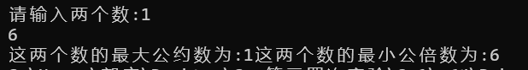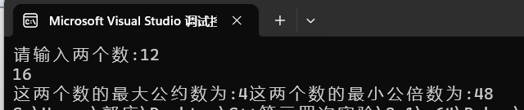

**3、2代码：**

#include<iostream>

using namespace std;

bool is_prime(int num) {

int n;

for (n = 2; n < num; n++) {

if (num % n == 0)

break;

}if (num == n) {

return true;

}

else

return false;

}

int main() {

int i,j=0;

for (i = 2; j <= 200; i++) {

if (is_prime(i) == 1) {

j++;

cout << i << "\t";

if (j % 10 == 0) {

cout << endl;

}

}

}

}

**程序结果：**

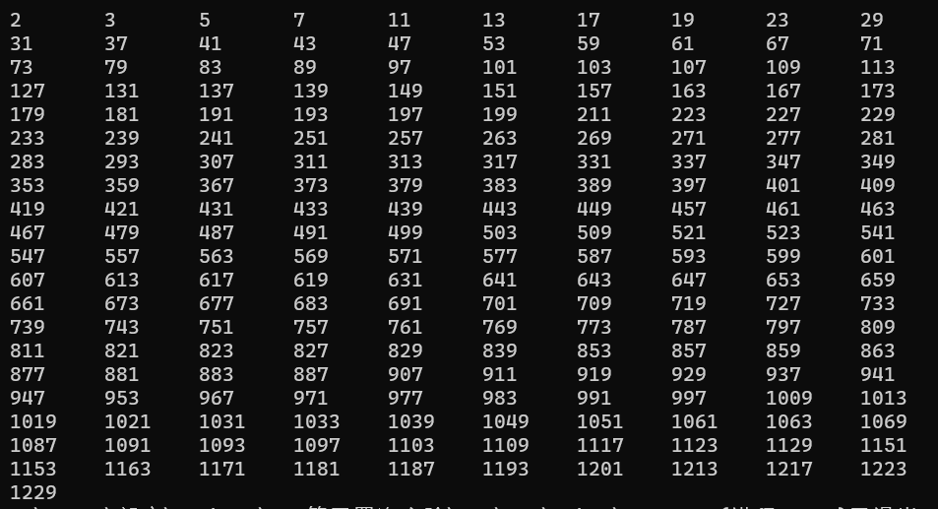

**3、3代码**

**测试.cpp文件**

#include<iostream>

#include"mytemperature.h"

using namespace std;

int main() {

double cel;

cout << "请用华氏温度表示一个温度:";

cin >> cel;

cout << "它的摄氏度表示为:" << fahrenheit_to_cels(cel) <<endl;

double fah;

cout << "请用摄氏温度表示一个温度:";

cin >> fah;

cout << "它的华氏度表示为:" << celsius_to_fah(fah);

}

**mytemperature.h文件**

#include<iostream>

using namespace std;

double celsius_to_fah(double cel);

double fahrenheit_to_cels(double fah);

**mytemperature.cpp文件**

#include<iostream>

#include"mytemperature.h"

using namespace std;

double celsius_to_fah(double cel) {

double fah = cel * 9 / 5 + 32;

return fah;

}

double fahrenheit_to_cels(double fah) {

double cel = (fah - 32) * 5 / 9;

return cel;

}

**程序结果：**

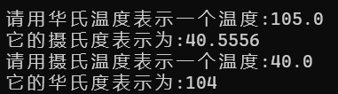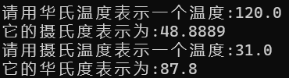

**3、5代码**

#include<iostream>

using namespace std;

int peach(int dat) {

int sum = 0;

if (dat == 10) {

return 1;

}

else {

sum = (peach(dat + 1) + 1) * 2;

}

if (dat == 1) {

cout << "第一天摘了" << sum << "个桃子" << endl;

}

return sum;

}

int main() {

peach(1);

}

**程序结果：**



**五、遇到的问题与解决方法**

**1、一开始不会建立并且调用头文件，通过学习成功使用；**

**2、关于最大公约数，最小公倍数的求法，通过学习掌握了一定的方法；**

**3、关于素数的求法，掌握了一定的知识；**

**4、对于猴子吃桃问题，学习并使用了递归方法；**

**六、体会**

**1、不会的知识要主动去学习，信息搜索，自我强化；**

**2、主动自我思考，虽然是学习，但不能照搬他人思想，要自己思考，想出解决方法；**

**实验四 数组与指针**

【**实验目的**】

1、进一步加深对数组的理解，掌握数组的定义方法；

2、掌握数组的处理方法、数组作为函数参数的使用方法，以及搜索与排序的应用。

3、掌握指针的概念、指针变量定义格式以及指针的运算；

4、掌握指针与数组、函数的关系；

5、理解内存动态分配的含义、熟练掌握内存动态分配方法；

6、掌握递归函数的定义方法。

【实验内容与步骤】

**（一）数组**

1、打印不同的数：

编写一个程序，读入10个数，输出其中不同的数（即如果一个数出现多次，只打印一次）。

提示：读入的数如果是一个新的值，则将其存入一个数组。否则，将其丢弃。输入完毕后，数组中保存的就是不同的数。

下面是一个运行样例：

Enter

Enter ten numbers: 1 2 3 2 1 6 3 4 5 2

The distinct numbers are: 1 2 3 6 4 5

2、起泡排序：

利用起泡排序算法编写一个排序函数。起泡排序算法分若干趟对数组进行处理。每趟处理中，对相邻元素进行比较。若为降序，则交换；否则，保持原顺序。此技术被称为起泡排序（bubble sort）或下沉排序（sinking sort），因为较小的值逐渐地“冒泡”到上部，而较大值逐渐下沉到底部。

算法可描述如下：

bool changed = true;

do

{

changed = false;

for (int j = 0; j < listSize – 1; j++)

if (list[j] > list[j+1])

{

swap list[j] with list[j+1];

changed = true;

}

} while (changed);

很明显，循环结束后，列表变为升序。容易证明do循环最多执行listSize – 1次。

编写测试程序，读入一个含有10个双精度数字的数组，调用函数并显示排列后的数字。

3、游戏：存物柜问题：

一个学校有100个存物柜，100个学生。开学第一天所有存物柜都是关闭的。第一个学生（记为S1）来到学校后，打开所有的存物柜。第二个学生S2，从第二个存物柜（记为L2）开始，每隔两个存物柜，将它们关闭。第三个学生S3从第三个存物柜L3开始，每隔三个，将它们的状态改变（开着的关上，关着的打开）。学生S4，从L4开始，每隔四个改变它们的状态。学生S5，从L5开始，每隔五个改变状态。依此类推，直至学生S100改变L100的状态。

当所有学生完成这个过程，那些存物柜是开着的？编写一个程序求解此问题，显示所有开着的柜子号码，号码之间用一个空格隔开。

提示：使用一个100个布尔型元素的数组，每个元素代表存物柜是开（true）或关（false）。最初所有的储物柜都是关闭的。

4、合并两个排列好的数组：

编写如下函数，合并两个排列好的数组，形成一个新的排列好的数组。

void merge(const int list1[], int size1, const int list2[], int size2, int list3[])

使用size1+size2次比较实现函数。编写测试程序，提示用户输入两个排列好的数组，并显示合并以后的数组。下面是一个运行样例。注意，输入数据的第一个数字是数组的元素数，而不是数组的一部分。假定数组大小不超过80。

Enter

Enter

Enter list1: 5 1 5 16 61 111

Enter list1: 4 2 4 5 6

The merged list is 1 2 4 5 5 6 16 61 111

5、检验子串：

编写如下函数，检验C字符串s1是否是C字符串s2的子串。如果匹配，返回s1在s2中的下标，否则返回–1。

int indexOf(const char s1[], const char s2[])

编写测试程序，读入两个C字符串，检验C字符串s1是否是C字符串s2的子串。下面是程序的运行样例：

Enter

Enter

Enter

Enter the first string: welcome

Enter the second string: We welcome you!

indexOf(“welcome”, “We welcome you!”) is 3

Enter

Enter the first string: welcome

Enter the second string: We invite you!

indexOf(“welcome”, “We invite you!”) is –1

6、字符串中每个字母出现的次数：

请使用如下函数头编写函数，数出字符串中每个字母出现的次数。

void count(const char s[], int counts[])

counts是一个有26个元素的整数数组。const[0]，const[1]，…，const[25]分别记录a，b，…，z出现的次数。字母不分大小写，例如字母A和字母a都被看作a。

编写测试程序，读入字符串并调用count函数，显示非零的次数。下面是程序的一个运行样例：

Enter

Enter a string: Welcome to New York!

c: 1 times

e: 3 times

k: 1 times

l: 1 times

m: 1 times

n: 1 times

o: 3 times

r: 1 times

t: 1 times

w: 2 times

y: 1 times

**（二）指针**

1、上机验证下列程序的运行结果（有错误的话自己补充完善）

(1) void main()

｛

int i,j,*pi,*pj; //此处的*表示定义指针变量，而非间接运算符

pi=&i;

pj=&j;

i=5;j=7;

cout<<i<<’\t’<<j<<’\t’<<pi<<’\t’<<pj;

cout<<&i<<’\t’<<*&i<<’\t’<<&j<<’\t’<<*&j;

}

修正版:

#include<iostream>

using namespace std;

void main(){

int i, j, * pi, * pj; //此处的*表示定义指针变量，而非间接运算符

pi = &i;

pj = &j;

i = 5; j = 7;

cout << i <<'\t' << j << '\t' << pi << '\t' << pj;

cout << &i << '\t' << *&i << '\t' << &j << '\t' << *&j;

 }

运行结果：

上述结果中，pi与&i,pj与&j是地址值，随编译程序而变化，不确定。

(2) int main() //C语言程序，要了解

{

int a[]={1,2,3};

int *p,i;

p=a; //将数组a首地址送给p

for (i=0;i<3;i++)

printf("%d,%d,%d,%d\n",a[i],p[i],*(p+i),*(a+i)); //与cout功能差不多

}

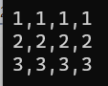运行结果：

1,1,1,1

2,2,2,2

3,3,3,3

通过这两道题目，希望学生掌握数组元素与指向数组的指针的不同。

a[i]表示数组中下标为i的元素。

a[i]←p[i]←*(p+i)←*(a+i)

a是数组名，表示数组首地址，(p+i)表示数组中第i个元素的地址，*(p+i) 相当于a[i]。

(3)通过如下的问题理解递归函数的定义与调用（递归未讲，可以后做）

//#include “stdio.h”

void f(char *st,int i)

{

st[i]=’\0’;

cout<<st; // printf(“%s\n”,st);

if (i>1) f(st,i-1);

}

void main()

{

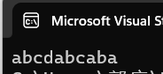 char st[]=”abcd”;

f(st,4);

}

补充完整，运行时输出为_abcdabcaba_______

(4)下面程序的主函数中能保证p[0]输出1，p[1]输出2吗？如何修改以保证之（提示：在函数f中使用new生成动态数组；在main中用delete释放。）

#include<iostream>

using namespace std;

int *f()

{

int list[]={1,2,3,4};

return list;

}

void main()

{

int *p=f();

cout<<p[0]<<endl;

cout<<p[1]<<endl;

}

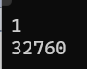

修正版:

#include<iostream>

using namespace std;

int* f()

{

int* list=new int[4]{1,2,3,4 };

return list;

}

void main()

{

int* p = f();

cout << p[0] << endl;

cout << p[1] << endl;

delete []f();

 }

2、程序设计

(1)编写函数检查字符串s1是否为字符串s2的子串，若是，返回第一次匹配的下标，否则返回-1。在主程序中输入字符串s1与s2，调用函数实现。

函数原型：int indexof(const char *s1,const char *s2);

(2)编写一个函数将以字符串形式表示的一个16进制数转换为10进制数，并在主函数中测试。函数原型 int parseHex(const char *const hexString);

如：调用函数 parseHex(“A5”);返回165

1. 主程序中建立一动态数组（使用new），数组元素及元素个数由键盘输入，动态调试观察指针及指针指向的内容；设计一个函数对数组由小到大排序；主程序中用指针方式输出数组元素；最后释放数组内存（delete）。

【完成实验报告】

**实验报告只要求写程序设计部分**

**三、算法分析，程序结果**

**4、1代码:**

#include <iostream>

using namespace std;

int main() {

int list[10];

int count = 0;

int num;

cout << "请输入10个整数：" << endl;

for (int i = 0; i < 10; i++) {

cin >> num;

bool inside = false;

for (int j = 0; j < count; j++) {

if (list[j] == num) {

inside = true;

break;

}

}

if (!inside) {

list[count] = num;

count++;

}

}

cout << "不同的数有：" << endl;

for (int i = 0; i < count; ++i) {

cout << list[i] << " ";

}

cout << endl;

return 0;

}**程序结果:**

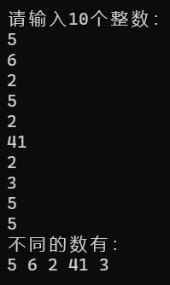

**4、2代码:**

#include<iostream>

using namespace std;

void swap(double &a,double &b) {

double temp = a;

a = b;

b = temp;

}

int main() {

const int listSize = 10;

double list[listSize];

for(int i = 0; i < listSize; i++) {

cin >> list[i];

}

for(int n = 0; n < listSize-1; n++) {

for (int j = 0; j < listSize - 1 - n; j++) {

if (list[j] > list[j + 1])

{ swap(list[j],list[j+1]);

}

}

}

for(int i = 0; i < listSize; i++) {

cout<<list[i]<<" ";

}

}

**程序结果:**

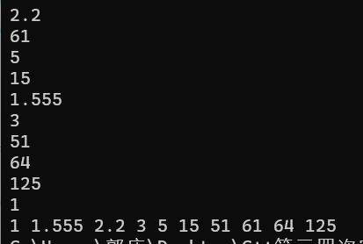

**4、3代码:**

#include<iostream>

using namespace std;

void change(bool status) {

if (status == true) { status = false; }

else { status = true; }

}

int main() {

int i, n,j;

bool box[100]{ 0 };

for (i = 1; i <= 100;i++) {

for (n = 1; n <= 100; n++) {

if ((i * n) < 100) {

if (box[i * n] == true) { box[ i*n] = false; }

else { box[i*n] = true; }

}

}

}

for (j = 0; j < 100; j++){

if (box[j] == true) {

cout << j << " ";

}

}

}

**程序结果:**



**4、4代码:**

#include<iostream>

using namespace std;

void swap(int& a, int& b) {

int temp = a;

a = b;

b = temp;

}

void merge(const int *list1, int size1, const int *list2, int size2, int *list3) {

for (int i = 0; i < size1; i++) {

list3[i] = list1[i];

}for (int i = size1; i < size1 + size2; i++) {

list3[i] = list2[i - size1];

}int size3 = size1 + size2;

for (int i = 0; i < size3-1; i++) {

for (int j = 0; j < size3-i-1; j++) {

if (list3[j] > list3[j+1]) {

swap(list3[j], list3[j + 1]);

}

}

}

};

int main() {

int size1, size2;

cout << "请输入第一个数组的元素数:" << endl;

cin >> size1;

int *list1=new int[size1];

cout << "请输入" << size1 << "个第一个数组的元素" << endl;

for (int i = 0; i < size1; i++) {

cin>>list1[i];

}

cout << "请输入第二个数组的元素数:" << endl;

cin >> size2;

int* list2 = new int[size2];

cout << "请输入" << size2 << "个第二个数组的元素" << endl;

for (int i = 0; i < size2; i++) {

cin >> list2[i];

}

int size3=size1+size2;

int* list3=new int[size3];

merge(list1, size1, list2, size2,list3);

for (int n = 0; n < size3; n++) {

cout << list3[n] << " ";

}

delete[] list1;

delete[] list2;

delete[] list3;

}

**程序结果:**

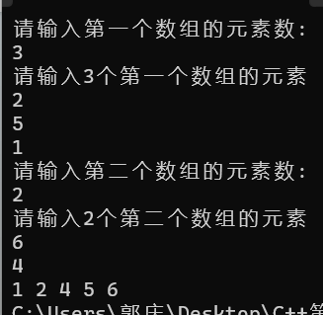

**4、5代码:**

#include<iostream>

#include<cstring>

#define num 66

using namespace std;

bool pd;

int indexOf(const char s1[], const char s2[]) {

int len1 = strlen(s1);

int len2 = strlen(s2);

for (int i = 0; i < len2; i++)

{

pd = true;

for (int j = i; j < len1 + i; j++) { if (s1[j - i] != s2[j]) pd = false; }

if (pd)

{

return i;

}

}if (!pd)return -1;

};

int main() {

char s1[num], s2[num];

cout << "Enter the first string :";

cin.getline(s1,num);

cout << "Enter the second string :";

cin.getline(s2,num);

cout << "indexOf(" << s1 << "," << s2 << ")" << "is" << indexOf(s1, s2);

}

**程序结果:**

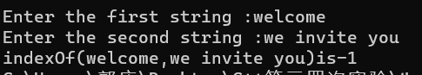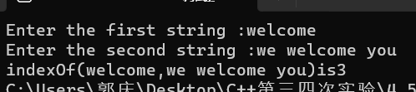

**4、6代码:**

#include <iostream>

#include <cstring>

using namespace std;

void count(const char s[], int counts[]) {

int len = strlen(s);

for (int i = 0; i < len; i++) {

if (s[i] >= 'a' && s[i] <= 'z') {

counts[s[i] - 'a']++;

}

else if (s[i] >= 'A' && s[i] <= 'Z') {

counts[s[i] - 'A']++;

}

}

}

int main()

{

char s[100];

int counts[26] = { 0 };

cout << "请输入一个字符串: ";

cin.getline(s, 100);

count(s, counts);

for (int i = 0; i < 26; i++) {

if (counts[i] != 0) {

cout << (char)('a' + i) << ":" << counts[i] << "; ";

}

}

return 0;

}

**程序结果:**



**(1)代码:**

#include<iostream>

#include<cstring>

#define num 66

using namespace std;

bool pd;

int indexof(const char* s1, const char* s2) {

int len1 = strlen(s1);

int len2 = strlen(s2);

for (int i = 0; i < len2; i++)

{

pd = true;

for (int j = i; j < len1 + i; j++) { if (s1[j - i] != s2[j]) pd = false; }

if (pd)

{

return i;

}

}if (!pd)return -1;

};

int main() {

char s1[num], s2[num];

cout << "Enter the first string :";

cin.getline(s1, num);

cout << "Enter the second string :";

cin.getline(s2, num);

cout << "indexof(" << s1 << "," << s2 << ")" << "is" << indexof(s1, s2);

}

**程序结果:**

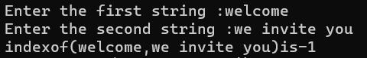

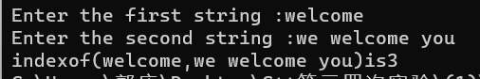

**(2)代码:**

#include<iostream>

using namespace std;

int chartoint(char c) {

if ('0' <= c && c <= '9') return c - '0';

return c - 'A' + 10;

}

int parseHex(const char* const hexString) {

int a[100];

int len =strlen(hexString);

for (int i = len - 1; i >= 0; i--) a[len - 1 - i] = chartoint(hexString[i]);

int sum = 0, w = 1;

for (int i = 0; i < len; i++) {

sum += w * a[i];

w = w * 16;

}

return sum;

};

int main() {

cout<<parseHex("A5")<<endl;

}

**程序结果:**



**(3)代码:**

#include<iostream>

using namespace std;

void change(int *list, int size) {

for (int i = 0; i <size-1 ;i++) {

for (int j = 0; j <size-1-i ;j++) {

if (list[j]>list[j+1]) {

int temp = list[j];

list[j] = list[j + 1];

list[j + 1] = temp;

}

}

}

}

int main() {

int i,size;

cout << "请输入数组大小:";

cin >> size;

int* list = new int[size];

cout << "请输入数组元素:";

for (i = 0; i < size; i++) {

cin >> list[i];

}

change(list,size);

int* n = list;

for (int i = 0; i < size; i++) {

cout << *n << " ";

n++;

}cout << endl;

delete[]list;

}

**程序结果:**

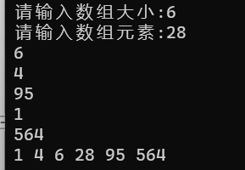

**四、遇到的问题与解决方法**

**1、对于指针和数组学习地不透彻不清晰，通过学习明白了一些；**

**2、通过学习掌握了起泡排序方法；**

**3、对于字符串输入，字符串与数组之间的关系通过学习产生了解；**

**4、对于bool型变量在判断条件时的运用产生更深的理解；**

**五、体会**

**1、问题有时候看起来很复杂，但是只要主动思考，把复杂问题进行拆解就可能解决；**

**2、看待一个复杂地逻辑关系，层层嵌套，有时候要从宏观的，全面的视角来理解，先不钻牛角尖，理解这种思想后就游刃有余了；**